福建省东南电化股份有限公司
热电无离子水站化学清洗及加药装置改造技术规范书

热电车间

2024.06

目 录

一 技术规范 1
1 总则 1
2 工程条件和基础资料 2
3 系统设计制造技术要求 4
4 系统主要设备材料技术要求 8
5 系统运行控制系统 15
6 系统电气要求 17
7 系统就地电控箱的基本要求： 21
8 原有系统主要设备清单： 23
二 项目范围 37
1 一般规定 28
2 供货范围 28
3 工作范围 29
4 详细技术数据(投标方填写) 30
三 油漆、包装、运输和储存 37
1 现场技术服务 42
2 联络会工作安排 43
四 技术协议、技术文件、资料和图纸 44
1 技术协议 44
2 技术文件、资料和图纸 44
附图1：本技改项目系统设备平面布置图 47
附图2：无离子水站水处理系统图 50
附表1：本技改项目设备材料预估清册表 52

一 技术规范

1 总则
1.1 本技术规范书适用于福建省东南电化股份有限公司热电车间无离子水站化学清洗及加药装置改造项目，项目范围包括：（1）技术升级一套加药系统【RO还原剂（PE药箱≥2*1000L，含搅拌器）加药系统、RO阻垢剂（PE药箱≥1*1000L）加药系统、非氧化杀菌剂（PE药箱≥1*1000L）加药系统、备用（PE药箱≥1*1000L）加药系统和相关的不锈钢平台栏杆等；次氯酸钠（NaClO）加药系统移至室外酸碱次钠罐区；酸、碱加药系统移至酸碱再生间】；（2）新增一套用于RO化学清洗系统【新增化学清洗装置出力不小于Q=260m³/h P=0.4MPa 45KW 8m³PE水箱；旧一套化学清洗系统专用于UF化学清洗】及新、旧化学清洗系统管线的改造。也包括该项目设计、制造、供货和技术指导，并包括本项目范围提供成套设备与原无离子水站系统连接所需附属管道、阀门、支架等材料和配件。对于属于整套设备运行和安装所必需的部件，即使本技术招标未列出或数量不足，投标方免费予以补足。本项目设计、制造、供货需在合同签订后45天内完成，无离子水站化学清洗及加药装置合格投运时间定在合同签订后75天内完成。
1.2 本技术条件书提出了最低限度的技术要求，并未对一切技术细节作出规定，也未全部引用有关标准和规范的条文，投标方应保证提供符合本技术条件书和工业标准的优质产品。
1.3 如果投标方没有以书面形式对本条件书的条文提出异议，则意味着投标方提供的系统完全符合本技术条件书的要求，如有异议，都应在投标文件中以“对技术条件书的意见和同技术条件书的差异”为标题的专门章节中进行详细描述，招标方根据情况决定。
1.4 如果招标方有除本技术条件书以外的特殊要求，应以书面形式提出并作详细说明，附于本技术条件书之后，双方可协商解决。
1.5 在设备安装过程中及运行一年以内，如发生制造质量问题，应由投标方免费修理或更换；若因保管不当使设备损伤，由投标方协助解决有关问题，做好技术服务工作。
1.6 本技术条件书所使用的标准如与投标方所执行的标准发生矛盾时，按较高标准执行。
1.7 投标方对项目无离子水站化学清洗及加药装置系统整套设备(含辅助系统与设备)负有全责，即包括分包(或采购)的产品。投标方对所采用的分包(或采购)产品的制造商应事先征得招标方的认可。
1.8 投标方提供的文件，包括图纸、计算、说明、使用手册等，均应使用国际单位制(SI)。所有文件、工程图纸及相互通讯，均应使用中文。不论在合同谈判及签约后的工程建设期间，中文是主要的工作语言。若文件为英文，应同时附中文说明。
1.9 投标方具备成套无离子水站水处理设备的设计、调试及售后技术服务能力、相关许可证书。投标方所设计、制造、安装、调试运行的水处理设备相类似的成套无离子水站（规模：1000t/h除盐纯水制水站成套设备供应商）产品应不少于有3套【化学清洗装置出力不小于Q=260m³/h P=0.4MPa 45KW 8m³PE水箱；RO还原剂（PE药箱≥1*2000L）加药系统、RO阻垢剂（PE药箱≥1*1000L）加药系统、非氧化杀菌剂（PE药箱≥1*1000L）加药系统和一套备用（PE药箱≥1*1000L）加药系统等】，并已投入运行良好，并提供生产业绩资料【包括用户鉴定意见书】。
1.10 投标方所提供的设备除满足本规范书中规定的技术要求外，投标方还应提出所供设备明确的保证值，投标方可以根据各自优势和先进技术发展提出系统或设备优化设计，若投标方推荐更优的产品，需阐明原由和提供相应证明。
1.11 投标方应按KKS标识系统对设备进行编号，编码深度满足DCS控制要求，对设备易损件应予以编码。
1.12 本技术条件书经买卖双方确认后作为订货合同的附件，与合同正文具有同等法律效力。如投标方不遵守本技术条件书，招标方有权拒收货、拒付款。

2 工程条件和基础资料
2.1 工程概况
2.1.1 建设地点
本项目厂址位于福建省福清市江阴半岛工业集中区。福清市位于福建省东南沿海，东临大海，隔海坛海峡与平潭县相望，东北至西北与长乐、闽侯、永泰市毗邻，西部与莆田市相连，南面濒临兴化湾，隔海与芴石半岛、南日群岛遥望。
江阴半岛坐落于福清市南部，位于兴化湾西北湾顶，西面分别与福清市渔溪镇、新厝镇接壤，与莆田市江口隔海相望。江阴半岛交通便捷，具有良好的区位条件，距福厦高速公路及筹建中的福厦铁路均12km，距福州市85km、福清市44km、莆田市65km；距长乐国际机场81.7km；距马尾港113海里，上海532海里，香港360海里；与台湾仅一水之隔，距基隆150海里，距台中100海里。
2.2环境条件
2.2.1气象条件
江阴岛属南亚热带海洋性季风气候，气候温和，日照充足，雨水充沛，台风影响季节较长，有明显的干湿季之分，冬无严寒，夏无酷暑。参考相关的气象资料，本区域各主要气象要素如下：
A | 气温
 | 年平均气温： | 19.7 ℃
 | 极端最高气温： | 38.7 ℃
 | 极端最低气温： | -1.2 ℃
B | 降雨量
 | 年平均降雨量： | 1327.4 mm
 | 月最大降雨量： | 660.3 mm
 | 日最大降雨量： | 232.4 mm
C | 风
 | 年平均风速： | 6.9 m/s
 | 年最大风速： | 34 m/s
 | 主导风向： | NNE（东北风）
 | 强风向： | N、NNE（北风和东北风）
D | 雾
 | 年平均雾日： | 23 天
 | 历年最大雾日： | 35 天
E | 相对湿度
 | 年平均相对湿度： | 81%
 | 年平均最大相度： | 85%
F | 大气压
 | 年平均气压： | 101.14 kPa
2.2.3 设备布置
室内【RO还原剂（PE药箱≥1*2000L）加药系统、RO阻垢剂（PE药箱≥1*1000L）加药系统、非氧化杀菌剂（PE药箱≥1*1000L）加药系统和一套备用（PE药箱≥1*1000L）加药系统布置在加药间；酸、碱加药系统（无药箱）布置在酸碱再生间；新增RO化学清洗系统布置在#1超滤膜旁】；室外【次氯酸钠（NaClO）加药系统（无药箱）布置室外酸碱次钠罐区】
2.2.4 动力电源：380V/220V/50Hz/AC/三相四线
2.2.5 仪表电源：24V/DC
2.2.6 输出信号：模拟量4～20mA/DC/标准信号
开关量 无源常开干接点24V/DC
2.2.7化学药品（招标方可提供的）
序号 | 药品名称 | 浓度 | 备注
1 | HCl溶液 | HCl≥30％
2 | NaOH溶液 | NaOH≥30％
3 | 次氯酸钠 | 10%

3 设计制造技术要求
3.1 设计制造标准
3.1.1 国外供货设备的制造工艺和材料应符合美国机械工程协会(ASME)和美国材料试验协会(ATM)所涉及的标准。
3.1.2 国产设备的制造和材料应符合下列标准、规范、规定的最新版本要求，但不仅限于此。
3.1.2.1《钢制压力容器》（GB150－1988）
3.1.2.2《钢制焊接常压容器技术条件》(JB2880-81)
3.1.2.3《水处理设备制造技术》（JB2923－1999）
3.1.2.4《水处理设备包装技术条件》(ZBJ98003-87)
3.1.2.5《橡胶衬里化工设备》（HGJ32）
3.1.2.6 国产设备的制造工艺和材料应符合国家劳动部文件，劳锅字［1990］8号《压力容器安全技术监察规程》
3.1.2.7 空气贮罐的设计、制造和检验应严格遵照GB150-1998《钢制压力容器》和国家劳动部《钢制压力容器安全技术监察规范》中相关条款执行。
3.1.2.8《橡胶衬里设备技术条件》（CD130A16）
3.1.2.9《电厂水处理设备技术质量分等标准》（SDZ037）
3.1.2.10《火力发电厂超滤水处理装置验收导则》（DL/Z952-2005）
3.1.2.11《火电厂反渗透水处理装置验收导则》（DL/Z952-2005）
3.1.2.12 火力发电厂验收标准《焊接篇》。
3.1.2.13《电力建设施工及验收技术规范第四部分电厂化学》﹝DL/T5190.4-2000﹞
3.1.2.14《火力发电厂热工自动化设计技术规定》（NDGJ16-89）
3.1.2.15《火力发电厂辅助系统（车间）热工自动化设计技术规定》（DL/T5227-2005）
3.1.2.16《泵体进出口法兰尺寸》（ISO2084）
3.1.2.17《泵标准性能》（ISO2585）
3.1.2.18《离心泵技术条件》（GB/TI6907-1097）
3.1.2.19《泵的噪声测量与平价方法》（JB/T8097-95）
3.1.2.20《电机基本技术要求》GB755
3.1.3 对外接口法兰应符合下列要求
3.1.3.1《火力发电厂汽水管道零件及部件典型设计手册》（87GD）
3.1.3.2 接口法兰标准应与阀门的法兰标准配套
3.1.4 衬里钢管和管件应符合下列标准的最新版本的规定要求
3.1.4.1《衬胶钢管和管件》（HG21501）
3.1.4.2《衬塑（PP、PE、PVC）钢管和管件》（HG20538）
3.1.5工艺系统设计遵照《火力发电厂设计技术规程(DL 5000-2000)》和《火力发电厂化学设计
技术规定(DL/T 5068-2006)》。
3.1.6设备外部管路的设计应符合DL／T 5054-1996《火力发电厂汽水管道设计技术规定》现
行版本的规定要求。
3.1.7进口设备的制造工艺和材料应符合美国机械工程师协会（ASME）和美国材料试验学会
（ASTM）的工业法规中涉及的标准或相当标准。
3.1.8如果投标方有其它标准取代上述标准，需呈交招标方，经认可后方能采用并附于本条件书后。
3.1.9 投标方所提供的材料及外购设备将符合所应用的标准。
3.1.10规范所使用的各标准如有新版本，以最新版本为准。
3.1.11当上述规范和标准对某些设备和专用材料不适用时，经需方确认后，可采用有关的标准和生产厂的标准。
3.2 系统设计要求
3.2.1 系统工艺流程
原有无离子水站水处理系统经扩容改造后的工艺流程如下：
（市政工业原水）→过滤器→超滤装置→超滤水箱→反渗透高压泵→保安过滤器→反渗透装置→反渗透水箱→提升水泵→混床→除盐水箱；
3.2.2 系统配置基本要求
本次项目无离子水站化学清洗及加药装置改造主要配置：1、反渗透（RO）清洗系统1套【新、旧化学清洗系统管道将在原旧管道超滤UF、反渗透RO中间隔断阀处进行截断封闭，作为新、旧化学清洗系统管道分隔处。旧化学清洗系统及管道只到超滤UF系统，新增化学清洗系统管线走向为：新增化学清洗系统→进口2路、出口1路新管道沿（原化学清洗系统到超滤UF管道）布设新管道→原化学清洗管道超滤UF、反渗透RO中间隔断阀处→接原化学清洗管道反渗透RO段旧管道】；2、加药系统1套【RO还原剂（PE药箱≥2*1000L）加药系统、RO阻垢剂（PE药箱≥1*1000L）加药系统、非氧化杀菌剂（PE药箱≥1*1000L）加药系统和一套备用（PE药箱≥1*1000L）加药系统布置在加药间布置于加药间原北侧修复后基础上。加药间南侧原基础打掉找平，打通与其相连药品存放间墙壁南侧（宽1.2米*高2.4米）；同时打通药品存放间西面南侧外墙墙壁（宽2.4米*高3米），用于叉车通行存放加药间】次氯酸钠（NaClO）加药系统（无药罐）移至室外酸碱次钠罐区。附属管道、阀门、电气材料及配件1批；新增系统应与原水处理系统匹配，满足系统生产运行和维护使用要求。
3.2.3 系统工艺基本要求
3.2.3.1 超滤系统
名称 | 规格型号 | 数量 | 备注
一期超滤 | 苏伊士膜芯，产水量167.5m³/h | 4套
二期超滤 | 苏伊士膜芯，产水量252.5m³/h | 1套

清洗循环流量1.15-4.4m³/h，标准值1.15m³/h；本次改造项目原清洗系统作为超滤清洗系统。需利用现有清洗设备、管道和阀门，所有内漏阀门需更换新阀门；
3.2.3.2 反渗透系统
名称 | 规格型号 | 数量 | 备注
一期反渗透 | DOW膜芯，产水量134m³/h | 4套 | 可分段清洗
浓水反渗透 | DOW膜芯，产水量94m³/h | 1套 | 可分段清洗
二期反渗透 | DOW膜芯，产水量200m³/h | 1套 | 整组清洗
清洗时高流量循环期间每支压力容器建议流量和压力如下：
清洗压力  （Mpa） | 膜元件直径  （in） | 每支压力容器的流量值  （m³/h） | 备注
0.15-0.4 | 8 | 6.0-9.1
0.15-0.4 | 8 | 8-10.2 | 适用于full-fit、400 和440 平方英尺膜面积元件
反渗透清洗浓水回流管和透析回流管应分开单独设置，不得并管设计。清洗管路所有内漏阀门需要更换。
3.2.3.3 超滤、反渗透装置化学清洗系统
原设计本系统的超滤、反渗透装置化学清洗系统共用。
名称 | 规格型号 | 数量 | 备注
清洗水箱 | V=5m³，一期原有 | 1台
清洗水泵 | Q=150m³/h，P=0.3Mpa，22kw | 1台
清洗保安过滤器 | Q=150m³/h | 1台
（1）为保证膜组运行安全和清洗效果，本次技改利旧原清洗系统作为UF清洗系统，新增1套RO系统，应满足反渗透设备清洗流量、压力等操作要求。
（2）应配套加热、液位计、压力表、温度表、温度传感器等仪表；设置方便操作的平台和楼梯；
（3）清洗泵的大小根据反渗透清洗要求的循环流量和压力再加上管路和滤芯的压力损失来选择，水泵的过流材质至少必须是316L不锈钢。
（4）清洗泵泵出口设置回流阀和流量计，方便调整清洗回流量和压力；
3.2.3.4 加药系统
原超滤和反渗透系统出力和水质控制要求有相匹配的加酸装置、加碱装置、加次氯酸钠装置、加阻垢剂装置、加还原剂装置和加杀菌剂装置等各一套。
（1）更换整套加药系统的加药泵、计量箱，利用原有控制柜，配套液位计，阻垢剂、还原剂和非氧化杀菌剂药箱为PE材质，还原剂药箱应设置搅拌机；
（2）药箱材质为PE，特制工艺双层制造内黑外白，结构牢固稳定，PE性能值应不低于：
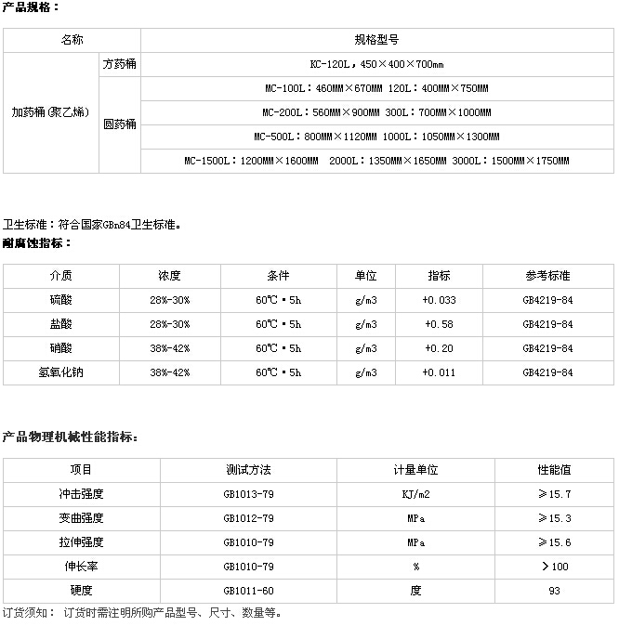
（3）加药系统设计应该美观，方便操作、维护和清理。
（4）加药间的支架和桥架腐蚀严重应更换新的，桥架使用玻璃钢材质；
3.2.4 运行及控制
无离子水站水处理系统采用DCS系统控制。除了连锁所需可采用开关阀，其他进出水及排污流量调整除可通过变频调节外，需要通过阀门调整的均要求采用调节阀，不得由现场手阀调整流量。投标方应参照招标方提供的系统图及满足系统自动运行的的控制要求，配置相关的设施，预留测点取样接口。自动阀门的设置须经招标方的确认。DCS控制系统由招标方提供，投标方应在合同阶段应提供工艺系统完整的控制要求给招标方，包括系统图、布置图、步序表、仪表测点、IO点表、程序控制连锁逻辑图、逻辑说明要求等资料。投标方协助招标方进行系统组态。
3.2.5 系统布置
本次改造项目无离子水站化学清洗及加药装置设备设施布置在热电车间无离子水制水站内，投标方可以对整个标内的系统布置进行优化或更改，但需得到招标方的确认。详见附图2：《无离子水站水处理系统设备布置图》。

4 主要设备材料技术要求
4.2 超滤系统改造
4.2.1 超滤装置本体
（1）超滤装置给水及出水管等应设有足够的接口及阀门，以便清洗时与清洗液进出管相连。装置内清洗阀门均选用衬胶阀。
（2）反洗进气管应配备全部管道及接头，还包括所有的支架、紧固件、夹具等其它附件。管道、法兰均采用304SS材质。
（3）进水管UPVC管道管件均采用国内性能优质品牌，最终由招标方确定。
4.2.3 超滤清洗装置
超滤清洗装置利用现有的旧化学清洗装置，并对其进行优化改造；
4.3.4 加药系统（含原有系统需优化更新）
(1) 各类药品应分别设计成单元形式，每种药品的溶液箱、加药泵及管道、阀门和附件等应组装在一个底盘上，并将单元内阀门管道、仪表等（包括电控柜）连接好。不得将加药泵布置在溶液箱顶部，配好平台、扶梯。平台、梯子、栏杆和附属金属构件均采用不锈钢材质，应能满足加药系统正常运行和检修维护。单元内的管道应配备齐全，单元内的管道和阀门均采用进口UPVC材质。
(2) 还原剂配两个箱，正常一个运行，一个备用，需实现远控切换功能。除此外，各加药装置采用一箱式，溶液箱的容积应至少满足2昼夜的药品用量，溶液箱的有效容积至少为1m³。溶液箱为PE材质，壁厚不低于6mm，应有足够结构强度，满足作为设备设施使用平台要求。溶液箱将至少包括以下的连接口：药液出口、排污口、液位计接口、加药口、稀释水接口、放泄阀回液口（溶解箱除外）。溶液箱进水口设自动阀门，以便溶液箱自动加水。排污口和药液出口必须分开，排污口将布置在箱的底部并能将溶液完全排空，几套加药装置共用一根排污母管。溶液箱出口管设过滤网。溶解固体的溶液箱内应设耐腐蚀的溶解用筐网。除酸溶液箱外的其它溶液箱均应设置电动搅拌溶解装置（材质应耐相应介质的腐蚀）。搅拌机的支架焊接在溶液箱顶部。溶液箱应配置带远传功能的磁翻板液位计，24VDC两线制供电，能输出4～20mA信号。
(3) 计量泵按连续运行设计，并应设置备用。调节方式采用行程调节器进行流量调节，调节器的刻度采用毫米。调节范围为0～100％。计量泵出现故障，系统能实现运行泵与备用泵之间的自动切换。泵的布置应方便所有的部件测试、更换和检修。加药泵流量和扬程应满足加药要求。每台计量泵出口应设置防腐压力表，仪表导管、仪表阀门并加隔离装置。出口应装设脉冲缓冲器、安全阀(计量泵内部已设计有过压保护者除外), 脉冲缓冲器上应带压力表。
(4) 加药装置应考虑全部反渗透装置同时投运所需的加药泵和相关控制的接口和位置。
(5) 各种药品加药点应设置加药混合器。加药点处分别增设背压阀。
(6) 加药装置控制设备
加药装置控制设备可以共用一套就地电控柜，完成对各加药装置的配供电，控制柜应有相关的接入和外传信号的接线端子，控制柜能根据工艺运行的需要自动调节加药量。招标方仅负责提供一回电源。电控柜防护等级IP65。电控柜应考虑一定的配置，以满足如下的系统控制要求：
  - 溶液箱低液位时盘上报警，并自动切换溶液箱出液口，待自动切换溶液箱后自动或远程控制补水。低低液位时停加药泵；高液位时停补水系统并启动搅拌机。
  - 运行/备用搅拌溶液箱的自动切换。
  - 计量泵及搅拌器故障声光报警。
  - 计量泵及搅拌电机盘上启停。
  - 搅拌器搅拌持续时间的设置。
  - 接受4～20mA DC输入信号，并对计量泵流量进行自动调节。
  - 计量泵、搅拌电机及补水系统状态显示。
  - 下述信号应通过电控柜上的硬接线接口输出至控制系统并完成相应显示控制功能：
  - 搅拌溶液箱液位显示。低液位、低低液位报警和设备故障报警。
  - 设备状态显示，包括计量泵、搅拌电机及补水状态。
  - 控制室能实现计量泵、搅拌器及自动补水系统启停和运行的手动切换。
（7）加药间所有裸露金属构、部件均采用不锈钢材质，表面作耐酸、碱腐蚀涂层（配电箱、控制柜、电气仪表、强排、平台围栏等），配电箱、照明、排风按照防爆等级供货。
（8）加药泵可按加药泵按米顿罗、普罗名特或SEKO进口的优质产品，最终由招标方确定。
4.3.5 清洗装置
超滤清洗装置可利旧，独立新增1套RO清洗系统，与超滤清洗系统分开，做好衔接工作。
(1) 保安过滤器的外壳材质应选用316L不锈钢材质，其强度必须保证承受系统的压力。
(2) 保安过滤器的结构应满足快速方便的更换滤元的要求（大法兰结构），端盖带铰链。
(3) 保安过滤器的内部结构应坚固、合理，并应考虑滤元免受高压水的冲击的措施（不锈钢
保护网架）。
(4) 进入过滤器的顶部设排气口、底部设排放口。
(5) 保安过滤器运行滤元表面滤速应不大于10m³/m²h。
(6) 保安过滤器的滤元采用进口大流量滤芯（折叠式），过滤绝对精度应为5μm，滤芯材质采用聚丙烯。
(7) 保安过滤器的滤元应保证在正常运行下，大于6个月更换一次。
(8) 保安过滤器滤元采用美国Graver、Pall或3M进口产品，最终由招标方确定。
4.6 水泵
(1) 水泵包括反渗透清洗泵；
(2) 水泵的技术应先进，经济合理，安全可靠。
(3) 水泵流量、扬程和效率等性能都能满足后续设备的进水、用水要求，流量在额定值时，扬程、汽蚀余量的偏差应符合行业标准和国家标准。
(4) 水泵的振动应符合GB10889―89(泵的振动测量与评价方法)的C级。
(5) 水泵的噪声测定和评价应符合GB10890―89(泵的噪声测量与评价方法)的C级。
(6) 水泵的过流部件材质采用不锈钢，并应满足所输送介质的防腐要求。
(7) 水泵采用机械密封（博格曼），应多供一套作为备用；
(8) 与泵配套的电机应采用YE4系列节能电机。配套电机应满足国标GB755－87《旋转电机基本技术要求》及有关部标、企业标准。电机防护等级不小于IP65，绝缘等级不低于B级。
(9) 水泵供货范围应包括：(不仅限于此)泵、电机、变频调速装置、泵座、地脚螺栓、泵座出口配对法兰、扬水管、专用工具等。
(10) 水泵采用大连双龙、江苏飞跃、上海凯泉等国内知名品牌，最终由招标方确定。
4.8 仪表
投标方设备本体和系统管道上仪表设置如下，但不限于此（由投标方根据自身提供系统、设备监视控制的需要补充完整，施工图设计阶段发现需要补充的，投标方应无条件补充，并保证不引起商务的变化）。 投标方应根据本技术规格书的要求为招标方提供一个更好的设计和产品方案，技术规格书的任何疏漏不应成为投标方提供不合格产品的借口。所提供产品必须是成套知名品牌的经典产品，不允许采用经济型、简易型。投标方应书面承诺：所投产品是满足本次标书要求的、全新的产品，如发生不能满足标书要求的情况，投标方应予免费更换新产品或招标方指定的能满足要求的产品。在上述文件相互之间出现矛盾时，选择最高标准执行，以保证产品质量。所供仪表需满足仪表数据表要求。
4.8.1 流量仪表（投标方提供）
(1) 每台叠片式过滤器入水管上设有流量测量装置及累积仪。
(2) 每个超滤装置给水、产品水应装设流量表、每个单元浓水循环及浓水排水(如果有)
应装设流量表。
(3) 每套反渗透给水、总产品水及浓水排水、混床进水应装设流量测量装置及累积仪。
(4) 超滤反洗、清洗水应装设流量测量装置。
(5) 清洗水（在保安过滤器后）应装流量指示。
- 所有测量孔板均需配套差压变送器。
（7）仪表缩径不得超过2级,24VDC供电。
- 推荐品牌 艾默生、ABB、科隆
4.8.2 压力仪表（投标方提供）
(1) 所有水泵出口、过滤器进出口等设就地压力指示。
(2) 每台加药泵出口设就地压力指示。
(3) 其它满足系统运行要求的测点。
(4） 就地显示压力表可选用Y-150不锈钢耐振型，其它介质的就地显示压力表选用耐腐防堵的YTP-150型，精度应为1.5级。
(5) 投标方应提供所供仪表的不锈钢仪表导管、阀门、管接头等安装附件，压力表选型应保证不受介质腐蚀。
（6）推荐品牌：远传压力表（艾默生、ABB 、横河） 就地压力表（北京布莱迪、安徽天康、西安大华）
4.8.3 液位计（投标方提供）
(1) 各药液箱应设液位计，并能够送出4~20mADC标准信号及高、低液位报警、连锁信号。
(2) 清洗水箱应设磁翻板液位计，要求能够送出4~20mADC标准信号及高、低液位报警、连锁信号。
(3) 其它满足系统运行要求的测点。
推荐品牌：WIKA 、 重庆川仪、安徽天康
4.8.4 温度计（投标方提供）
(1) 清洗箱应设温度计。
(2) 其它满足系统运行要求的测点。
推荐品牌:温度变送器（ABB E+H 艾默生）、热电阻 、热电偶（北京布莱迪、天津中环、安徽天康）
4.8.5 化学仪表（以下为原水系统仪表，新增仪表需匹配原仪表规范）
(1) 超滤出水母管装设氧化还原电位表（或余氯表）。
(2) 超滤出水母管装设电导率和PH表和考虑SDI计。
(3) RO产品水装设电导率表。
(4) 混床出水装设电导率表和硅酸根表。
(5) 至程控和主厂房除盐水设pH、电导、硅、溶氧、流量计（带累积）；
(6) 其它满足系统运行要求的测点。
(7) 分析仪表的测量精度等级不低于ppb级。
(8) 所有分析仪表应有温度补偿，分析仪表应配供具有显示功能（数字）的二次表，二次表就近安装在投标方提供的仪表箱上。所有分析仪表应配置有变送器，24V/DC供电，送出4~20Ma/DC标准信号。
(10) 投标方应提供所有随设备供货的仪表安装所需的全套不锈钢仪表阀门（包括一次门、二
次门、排污门、取样管、仪表接头等）及安装附件。
推荐品牌：梅特勒托利多、ABB
4.8.6 远传液位计仪表（投标方提供）
各水箱需配置远传液位计，二线制，24V供电，要求能够送出4~20mA/DC标准信号。
推荐：差压变送器（液位）（艾默生、横河、ABB） 雷达液位计（艾默生、科隆、西门子）
4.9 阀门
(1) 为确保程控运行，所有参与程控的阀门按系统图的阀门类型配置，所有气动阀门均带有
与阀门同品牌位置开关（含信号反馈装置），执行机构、限位器。气缸禁止采用非金属材质，气动阀门的进气孔配有不锈钢卡套接头用于与Φ8×1的气源管路连接。
(2) 所有阀门的执行机构应设计成能使阀门保持在全开及全关之间的任何位置而不会漂移或
抖动，且转距适合于阀门要求并有适当的设计裕量。
(3) 气动执行机构应能在压缩空气压力0.45～0.8 MPa、控制信号气压20～100kPa时正常工
作。投标方应为每个阀门配备空气过滤调压器及附件和气源压力表等。阀门气动装置均为进口产品，并带限位装置（如需要）和信号反馈装置。气动阀门均应配置进口行程开关（DPDT），容量为24V/DC、5A，并接至阀门本体接线盒上。
(4) 气动执行机构应具有断电、断气保护功能。电磁阀应可靠地安装在阀门的顶部构件上，
防止因震动或冲击而损坏电磁阀或其连接管道。对于可调整的阀门还应装有阀门定位器和阀位变送器，变送器输出信号为4～20mA/DC。
(5) 电动阀门装置应采用一体化智能型，其行程开关及力矩开关，应能满足控制系统的要求，
开关形式均为单独接点。在阀门的开/关方向分别应有独立的两常开和两常闭开关接点，接点容量为24V/DC，5A。电源电压在额定电压的80％～110％之间波
动时，执行机构应能正常工作。
(6) 所有阀门执行机构都应装有一个就地阀门位置指示器，指示器应能醒目的指示出全开、
全关和中间位置。
（7） 阀门一览表，包括以下内容：位号、公称压力、公称直径、工艺管径、阀体材质、阀内件材质、填料、开度、CV值、气源故障时阀位、泄漏等级、防爆等级（定位器、电磁阀）、防护等级（定位器、电磁阀）、定位器型号、过滤器、减压阀、压力表等。
（8） 阀门设备说明，阀门阻力力矩、及气缸扭力计算书；
（9） 定位器产品及型号说明；
（10） 调节阀性能参数及性能保证值；
（11） 投标方原制造厂气动调节阀数据表；
（12） 调节阀开度计算书；
（13）调节阀设备各部件材质说明；
（14）调节阀设备外形尺寸图，设备重量及荷载数据；
（15）调节阀关键部件（阀芯、阀座、阀杆、阀体、执行机构、定位器、波纹管）原产地和各种附件子供应商名单；
（16）厂商资质证明(含质量保证体系)；
（17）对于有SIL等级要求的阀门，卖方应提供Exdia或TUV Rheinland颁发的符合IEC61508-201的SIL认证证书
（18）投标方应对产品进行分项报价。（单台阀门报价）
（19）调节阀设计的超压范围大于其最大工作压力的150％，高温蒸汽介质应大于200%倍工作压力。采用气缸式阀门需带有限位调整功能
（20）调节阀成套供货智能阀门定位器带阀位反馈并满足HART通信协议、电磁阀、限位开关的电缆连接以数据表为准。电磁阀、限位开关应提供转换接点（配防爆接线盒），产品说明书中标明阀门定位器、电磁阀、限位开关出线口数量、尺寸。
（21）与调节阀成套供货智能阀门定位器带阀位反馈并满足HART通信协议、电磁阀、限位开关的电缆连接以数据表为准。电磁阀、限位开关应提供转换接点（配防爆接线盒），产品说明书中标明阀门定位器、电磁阀、限位开关出线口数量、尺寸。
（22）智能阀门定位器精度不低于±0.5%。
（23）开关阀原则不缩径。
（24）所有阀门采用整体法兰形式，不允许使用分体法兰和焊接法兰，电磁阀选用不锈钢电磁阀。
推荐品牌：阀门（福斯、艾默生、山武、盖米、铁王）
定位器ABB（V18345-1027121001NJX）、福斯（520MD+37-W1D200-000-0100）、SAMSON(3730-3)
4.10 管 道
(1) 投标方应提供此次技改连接的所有的管道、管件、安装材料，以及管路上根据系统需要留取样及仪表接口，在防腐符合要求的情况下，可用不锈钢管代替。设计的管道的材质符合下列要求(可参见附图1：《无离子水站水处理系统图》)：
(2) 超滤反洗气管和法兰使用国标304不锈钢
(3) 反渗透装置清洗系统管道、加药管道可采用UPVC管道（部分手动小阀门也可采用）。
(4) UPVC管道为化工级，1.6MPa，采用台湾三厘、浙江佑利产品，最终由招标方确定。

5 运行控制系统
- 无离子水站化学清洗及加药装置改造项目的控制程序由投标方提供。招标方配合实现。投标方应提供系统的详细连锁、保护、控制要求及系统说明，并无条件即时参加无离子水站水处理系统的控制设计联络会，设计系统程序交付业主。
(2) 投标方应随投标文件提供无离子水站水处理系统的所有仪表控制系统图（P&ID图）、设备清单、系统内所有仪表清单（含名称、数量、量程、设定值等，供货范围内的仪表还应提供选型、产地等）和需方控制系统的接口信号清单供招标方审查。
清单格式如下（每只仪表分列）：
序号 | 仪表名称 | 型式规范 | 数量 | 用途 | 所属系统 | 安装地点 | 生产厂家
(3) 投标方提供的仪表均应布置在本体仪表盘上，整套装置中的远传信号均应接至本体仪表
盘上，并完成内部接线，招投标双方的设计及供货接口在本体仪表盘的端子排处。
(4) 投标方应向招标方提供详细的系统设计、运行说明和控制、联锁、调节说明和有关的图纸资料，以满足招标方的控制系统实现对超滤反渗透系统的控制。
(5) 投标方供货范围内的远方控制的阀门均应配供电动执行器，配供的执行器应为智能型一体化产品。所有控制均由程控完成，不采用基地式调节。所有电动执行器或电驱动装置的电机绝缘等级为F级，温升按B级考核防护等级IP68。
(6) 招标方对远方控制的电动执行器和电动执行器要求如下：
1）调节型电动执行器：
A．电动执行器采用进口智能一体化产品。按采用AUMA、BERNARD、SIPOS5产品分别报价，按照最高价计入投标总价，设备选型最终由招标方确认。
B．输入信号/反馈信号：4～20Ma/DC。
C．配供开、关位置限位开关，常开、常闭接点各2对，供招标方使用。所有接点均无公共
端，接线全部落到端子上，以便需方接出。
D. 提供远传阀门故障综合信号、阀门远方/就地操作切换开关信号、阀门过力矩信号。
E. 电源380VAC,50HZ三相电源或三相四线电源。
2）随阀门配供开关型电动执行器：
A. 电动执行器采用智能一体化产品（即配功率控制组件，接触器等元件与电驱动装置一体
化安装），招标方仅提供电源及控制信号。按采用瑞基、奥托克、扬州电力修造厂分别报价，按照最高价计入投标总价，设备选型最终由招标方确认。
B. 输入信号：开关量信号。
C. 阀位反馈信号（仅对于中间位置可调阀门有）：4～20mA/DC，带负载能力600Ω。
D．配供开、关位置限位开关，常开、常闭接点各2对，供招标方使用。所有接点均无公
共端，接线全部落到端子上，以便招标方接出。
E. 提供远传阀门故障综合信号、阀门过力矩信号、阀门远方/就地操作切换开关信号。
F所有电动执行机构应能送出无源干接点使用，接点容量24V/DC、5A
开位、全关位、执行机构故障，并接收控制系统发出的开关指令信号。电源电压在额定
电压的80%-110%之间波动时，执行机构应能正常工作。电动调节型的阀门应能接收控
制系统发出的4～20mA的阀位控制指令并送出阀位反馈信号。
G对于投标方系统中的电、气动执行机构，其动力控制回路应在投标方的就地控制箱内，
招标方仅负责将总电源和控制指令信号接至投标方就地控制柜。投标方就地控制柜中还
应提供阀门和泵的开关、启停和故障信号程控系统。
(3) 仪表及控制设备选型
A 所有变送器和逻辑开关等设备采用进口产品，变送器（带就地液晶显示）按美国罗斯
蒙特、横河、ABB, 24V/DC供电，二线制，带HART协议，逻辑开关按美国SOR或日本太平选型，最终选型由招标方确定。
B 投标方提供的电源盘或仪表盘中的交直流空开断路器，单/双极自动开关选用穆勒产品，
小型继电器选用TURCK，接线端子排选用菲尼克斯产品。不选用插接型端子排。
C 电磁阀采用进口ASCO电控产品。
D 热电阻采用进口Pt100（双支），就地温度计应选用万向、全不锈钢材质、可抽芯型双金属温度计，仪表刻度盘直径150mm。温度计精度不小于1.5级。就地显示压力表：选用耐腐的YTP-150型、全不锈钢材质并充硅油，选用耐腐的YTP-150型、全不锈钢材质，不允许采用电接点压力表用于报警/联锁/控制。压力表精度不小于1.5级。
双金属温度计备选厂家有安徽天康、天津中环、西安大华，最终通过设计联络会或传真方式由招标方确认；压力开关、温度开关、差压开关选用进口SOR、CCS或日本太平产品，最终通过设计联络会或传真方式由招标方确认。
E 磁翻板水位计采用国产优质产品，重庆川仪、安徽天康、天津威卡，带4~20mA DC输出，最终通过设计联络会或传真方式由招标方确认。远传液位计德国E+H、美国罗斯蒙特或美国DE品牌，24V供电，二线制，最终通过设计联络会或传真方式由招标方确认。
F流量测量采用孔板配差压变送器，节流装置附件应齐全，其选型应适应工艺管道布置的直管段长度要求，对于衬胶管道应提供满足工艺要求的附件，流量测量装置选用艾默生、横河、ABB.
G 所有阀门配带的行程开关选用进口产品。

6 电气要求
6.1技术性能要求
(1) 电动机的设计应符合本规范书和被驱动设备制造厂商提出的特定使用要求。当运行在设
计条件下时，电动机的铭牌出力应不小于被驱动设备所需功率的115%。
(2) 交流电动机
- 电动机的设计必须与机械设备的运行条件和维护要求一致。电动机的特性曲线（特别是负载特性曲线）完全满足机械设备的要求。电动机外形尺寸和安装尺寸符合其所配供的机械设备的要求。
- 对于电动机额定频率为50Hz，电压变化范围为±10％，频率变化范围为±5％。当频率为额定，且电源电压与额定值的偏差不超过±10％时，电动机能输出额定功率；当电压为额定，且电源频率与额定值的偏差不超过±1％时，电动机亦能输出额定功率。电压和频率同时变化，两者变化分别不超过±5%和±1%时，电动机应能带额定功率。
- 电动机应为直接起动式，电机端电压在70%额定电压时，电动机允许全电压转动。电动机必须能在80-100%的额定电压和额定功率下起动，并加速所起动的设备，投标时应提供起动时间保证值。电动机能够在电机机端电压降低到55%额定电压时自动起动，投标时应提供自起动时间保证值。电机应能承受电源快速换过程中失电1秒而不损坏，并且假定电机的切换前是满载运行的。母线电源切换电动机应能承受从正常工作电源瞬时切换到另一个电源（备用电源）时施加在电动机上的电压与电动机本身的反馈（剩余）电压之间的相位差和电压差引起的冲击电流和冲击扭矩。假定电动机在切换前在额定功率下运行，瞬间电压切换不超过0.2S，在切换时，电动机的反馈（剩余）电压值是正常输入电压值的50%，与另一个电源（备用电源）的相位差可达180°。
- 电动机在热态下能承受150%额定电流而不变形或损坏，过电流时间不少于2min。
- 电动机有防止过电压的措施。
- 电动机应具有可靠的防止轴电流措施。
- 电动机具有F级及以上的绝缘，温升不应超过B级绝缘使用的温升值。电动机定子绕组的温升限值（电阻法）应不超过80K，轴瓦的容许温度为80℃。电机绕组经真空浸渍处理和环氧树脂密封。所有电动机的使用寿命在现场的规定工作制不下不小于30年。
- 电动机在额定电压下的堵转转矩应符合电动机的有关标准。
- 电动机在额定电压下的最大转矩与额定转矩之比不低于1.6倍。
- 电动机的起动电流，应达到与满足其应用要求的良好性能与经济设计一致的最低电流值。除非得到招标方的书面认可，否则，在额定电压条件下，电动机的最大起动电流不得超过其额定电流的600%。
6.2 设计与结构要求
(1) 外壳的通风与保护
- 电动机应采用卧式结构，采用YE4系列电动机（佳木斯、南阳、湘潭电机）。电动机的设计应达到这类设备所需要的任何特殊转矩要求。
- 电动机采用全封闭空气冷却结构。
- 电动机外壳的防护等级不小于IP54。
- 除了防爆电动机外，电动机应设有排放口。防爆电动机应设有一种经过安全认可的排放塞。
- 防爆电动机的防爆级别和类别，应符合所列标准的规定。
电动机应装设有电动机机座接地的装置，两个接地装置应位于电动机完全相反的两侧。
(2) 轴承
- 电动机和轴承的结构应能排除尘垢和水份的侵入，并防止润滑剂到达电动机绕组。
- 任何一台电动机的耐磨轴承应达到150,000小时的最低额定使用寿命。
- 套筒式轴承应有接近气隙的简便方法，以便在不拆下轴承盖的情况下利用气隙测量仪检测轴承的磨损。
- 套筒式轴承应为油环式套筒轴承。该轴承应采用拼和式轴承箱和拼和式端盖组合而成的结构，这样在不需拆卸电动机或拆下电动机的半联轴器的情况下，便可检查和更换轴承。
- 提供的所有油位观察仪均应带有标志，以显示电动机在停用状态和运行状态的正确油位。如果两种状态下的油位之差是明显的。应提供检查正常轴承滑油流动的方法。
- 具有耐磨轴承的电动机应配备润滑油加油嘴，这样不必拆卸电机便可将润滑油通过轴承盖注入轴承。电动机在装运时，应正确地将轴承盖包装或加注制造厂商允许的润滑油，并应在电动机上配备排泄装置和写有在将电动机投入运转之前需要完成的调整的固定说明标牌。
- 对于特定使用场合的电动机，其轴承应按制造厂的最佳设计供货。
- 投标方应在设备使用说明书中提供一份完整的推荐使用并完全适用的润滑油和防锈剂清单，包括其商标牌号和油品名称，并在电动机设备铭牌（可以使用单独的设备铭牌）上标明。
(3) 联轴器
- 套筒式轴承的电动机的设计应采用带有限制轴端浮动的联轴器，以防止被驱动设备将轴向推力传递给电动机轴承。电动机和联轴器的端部浮动应符合所列标准中的有关的规定。
(4) 转向
- 多相电动机的端子处应有显示出与电动机铭牌所示的规定旋转方向一致的相序标牌，并由一个箭头标志指示出电动机的旋转方向。倘若没有规定旋转方向，则应在电动机上标出与相序T1、T2、T3一致的旋转方向。电动机允许空载时反转。
(5) 安装与装定位销
- 除特殊应用外，卧式电动机应采用底脚安装方式，立式电动机应采用底座安装方式。投标方应与被驱动设备制造厂商协调安装的细节。
- 电动机的设计应便于通过电动机底座或安装法兰钻孔（最好是垂直钻孔），以便电动机与被驱动设备安装好后装入定位销钉。
- 当因电动机结构的限制而使垂直销钉无法安装时，电动机底座与轴垂直方向应加工或浇注为一个按销钉允许最小的角度，并提供一个导向角。
(6) 排水孔
- 每台电动机应设有一个排水孔，以防内部水的积聚。
6.3 仪表和控制要求
- 额定功率大于或等于 75 kW的电动机应配备热电探测器超温保护系统。热电探测器应有引线引出到一个单独的接线盒供现场安装使用。
- 额定功率大于75kW和更大的电动机应有套筒式或平板式轴承，每只轴承应配有金属热电偶或电阻式温度检测器，并有引线引出到一个单独的接线盒供外部连接使用。
- 电阻式温度检测器的感温元件为3线式的Pt-100（在0℃时的额定阻值为100欧的铂金）。
- 热电偶应采用不锈钢制成的套管，由弹簧加载，使金属与金属紧密接触，以确保对温度的变化作出快速反应。除非另有规定，热电偶应采用镍铬合金---康铜丝，封包在氧化镁内部。
6.4 附 件
(1) 加热器
- 对于户外额定功率大于 30 kW和户内额定功率 75 kW及以上的电动机，投标方应设计并提供电动机内部加热器，以防止电动机停运时电动机内部潮湿和凝露。加热器应安装在电动机内部可检查的部位。
- 加热器的电源当功率小于或等于2.2kW时，用交流220V。当功率大于2.2kW时，用交流380V。
(2) 接线盒和接线板
- 安装在电动机机座上的可穿线的导线管接线盒应连接来自电动机的所有引线，包括电动机的主引线、内部加热器的引线和过热保护装置的引线。
- 电动机电源回路主引线的接线盒应采用斜开口型（从上面或下面均可接线）。接线盒应可以从电动机上拆下来。电动机内部引线的引出口应足够大，以便使与引线连在一起的端子连接器的各部分都可以通过。
- 温度探测器的引线应与主引线分开，引出到一个独立的接线盒，供现场连接。温度探测器的引线端子应带有识别标志，以便通过对照电动机简图便能确定每个探测器R的位置。
- 对于卧式电动机，由轴伸端向电机看主引线的接线盒在电动机左侧。
- 相对于主引线接线盒，立式电动机的热保护装置的接线盒应是顺时针方向约45o～90°（俯视）；加热器的接线盒应是逆时针方向约45°～90°。
- 主引线接线盒的尺寸应足够大。所有接线盒的开孔在设备供货时不应被敲开。
(3) 起吊装置
- 重量达到或超过20kg的电动机应装有起吊环、起吊钩或其它便于安全起吊电动机的装置。
(4) 铭 牌
- 每台电动机上应装有一个耐腐蚀铭牌，铭牌上的标注内容应符合所列标准的要求，字样、符号应清晰耐久。
- 在电动机正常运行时，其铭牌的安装位置应明显可见。
- 在单独的铭牌和电动机外形图上还应列出电动机起动的限制条件。
- 如果使用了耐磨轴承，则应在铭牌上标明耐磨轴承应用标准的编号。
- 电动机出线盒的方位，从轴伸端视之，电动机的主接线盒应位于机座右侧。
- 变频器负载的电动机必须采用变频专用电动机。
(5) 变频器采用ABB、AB或SIEMENS品牌。
(6) 招标方仅提供给投标方总电源，投标方应提供所成套设备的动力控制柜。
(7) 投标方负责所供设备本体内电气接线，并提供整个电气系统设计供货清单，供招标方确认。

7 就地电控箱的基本要求：
(1) 动力电源电压为380/220V，频率为50Hz，供电电缆由招标方负责接引，确保设备长期运
行供电稳定、控制信号准确。动力和控制的接口分界线为中心柱下的电缆接线箱（隧道
内）。电缆接线箱上进线还是下进线在设计联络会时确定。投标方向招标方提出电负荷要
求（如容量、工作电流、负荷特性等），招标方为提供380/220V的总电源，招标方所提
供电源的低压系统的三相短路电流暂定为：I “＝50kA（有效值，已计及电动机反馈电流），
ich＝100kA，母线短路功率因数为：0.12，具体数值在设计联络会时确定。投标方提供的
电气设备应考虑能在额定电压下切断系统的上述短路电流，也要能按有关规程规定承受
相应的动热稳定。应注意系统的短路功率因数较低，设备选型时应留有适当裕度。
(2) 应采用技术先进、高效低耗、安全可靠的电气设备，其布置应充分考虑维修操作安全方
便。所有电气设备元件必须满足有关规范标准的要求，达到所要求的性能指标，并且要
满足煤场机械机构特性、工况条件及其环境条件。所有电气设备、元件必须有防尘、防
水、耐腐蚀、耐热措施。主要电气设备均应选用ABB、西门子、施耐德等品牌优质产品，最后招标方选择确定。
(3) 投标方配套的动力、控制箱应满足GB7251-87《低压成套开关设备》国家标准，控制箱
的防护等级应按GB4942.2-85《低压电器外壳防护等级》的规定标明, 控制箱的防护等级
不低于主设备的防护等级，并适合沿海的湿热气候 电气设备的控制、继电保护设计应遵
循有关现行的国家及行业标准，并应在说明书中列出所执行的有关标准。
随机配套控制箱内电气保护和操作设备（断路器、接触器及热继电器等）采用施耐德、 西门子、ABB电气设备(由招标方确认)，降容系数按0.7。所配电气控制元件（其中：控制
开关、按钮、继电器等采用进口产品）应选用经过鉴定的优质产品，严禁使用已经淘汰
的产品。
(4) 控制箱的结构、电器安装、电路的布置必须安全可靠，操作方便，维修容易。控制箱内
的裸露带电导体之间和带电导体对地的电气间隙不小于20mm。箱面喷塑，防护等级IP54。
箱内外接导体端子必须满足正常工作电流，并能承受不低于柜内电气元件的短路耐受电
流，箱内要留有足够的用于接线的有效空间。在三相四线电路中，中性线的端子应允许
连接下述载流量的导线：
a）如果相导线的尺寸超过16mm²，则等于相导线载流量的一半，但不小于16mm²。
b）如果相导线的尺寸等于或小于16mm²时，则等于相导线的载流量。
(5) 箱内空气开关、隔离开关必须满足动、热稳定的要求，箱内交流接触器的等级和型号应
按电动机的容量和工作方式选择。选择热继电器时，使电动机的工作电流在其整定值的
可调范围内。用接触器组成的电动机回路应装设带断相保护的热继电器。
(6) 当就地控制箱控制的单台电动机容量大于45kW时，就地控制箱内应配置电流互感器、
电流变送器及电流表。电流变送器应按招标方的具体要求选型，电流变送器的输出为4～
20mA。变频电动机控制回路需带有工频旁路控制。
(7) 电控箱应能完成设备所有的监视、报警、联锁和保护、远方/就地控制切换及就地操作功
能，并留有远方监控的硬接口信号。输入、输出信号数量及类型应满足需方要求。通过
这些信号的连接，在远方操作届面能完成设备状态、主要运行参数、报警的监视和设备的启
停控制。电控箱设就地/远方切换开关，状态信号输出至远方。电控箱输出信号要求：开
关量为无源干接点（各点独立，不设公共点），接点容量230VAC，3A，110VDC 3A模拟
量为4～20mA。至少应送出就地/远方信号、故障信号、跳闸信号、合闸信号、异常信号（装置故障、失电等）等信号；对于装设有自动切换回路，还应提供电源切换动作信号； 其余满足工艺监视要求的信号也应分别送出。
(8) 就地控制箱内的空气开关或接触器、继电器等，除了箱内接线已经使用的接点，所有接
线未使用的备用接点应引接至端子排上，以供现场可能的接线修改使用。
(9) 就地控制箱内的端子排布置应考虑现场接线方便，易于检修。除了接线必须使用的端子
排以外，还应留有端子总数15％的空端子排，以供现场可能的接线修改使用。投标方提
供的所有控制箱和就地接线盒（箱）内的接线端子，应选用Weidmüller、菲尼克斯系列阻
燃产品。
(10) 所有控制柜、接线箱、配电柜、操作箱、分电盘采用整体防护型，防护等级为IP65，电
气装置的外壳均应采用大于2mm的304不锈钢板制作。
(11) 所有柜体应尽量靠墙安装，柜前必须留有不小于1300mm的距离，以便于操作及检修。
成排安装的柜必须排列整齐，柜间无缝隙。各类电气控制箱的安装应考虑合理的高度和
位置，以便于维修。
(12) 箱、柜内的电气元件应排列整齐，固定牢靠，其型号、规格应与设计图纸相符。单个柜
内只有进出线通过接线端子，同一柜内不同结构之间的连线不通过接线排。箱、柜内应
配置必要的驱潮加热设备。并且在加热器故障时有指示灯显示。
(13) 所有导线两端接头紧固件均为铜质镀锌，接头部分应有永久性的塑料套管，在塑料套管
上和接线排上有永久性的与接线图一致的清晰的编号和标牌。
(14) 投标方提供的设备内部的所有连接电线电缆均由投标方提供。
(15) 不同电压等级的端子应以明显标志加以区别。配电柜、控制柜、接线箱的接线端子板应
装在屏内维修方便处，端子数量应比实际需要多15%。

8 原有系统主要设备清单：

表1：无离子水处理系统设备
序号 | 设备名称 | 规 范 |  | 数量 | 备 注
1 | 超滤装置 | 膜元件为GE ZeeWeed1500滤元材料：PVDF，Q=167.5m³/h，水温：1～40℃  水压：＜0.25MPa，pH：5～10 |  | 4套 | 一套一个框架  膜为外压式产品
2 | 超滤反洗  保安过滤器 | 型号：NJCEC-MF-200，正常出力300m³/h，最高耐压：0.6MP，正常出力压差0.02MPa，最大压差0.03Mpa  滤芯：过滤精度100um |  | 1台 | 10只/台  长度1016mm
3 | 反渗透保安  过滤器 | 型号：NJCEC-MF-170，正常出力170m³/h，最高耐压：1.6MP，正常出力压差0.02MPa，最大压差0.03Mpa  滤芯：过滤精度5um |  | 4台 | 6只/台  长度1016mm
4 | 反渗透RO装置 | 膜元件为美国DOW BW30FR-400-34i，聚酰胺复合膜，设计出力为134m³/h，流道宽度28，清洗pH范围2～11.5。 |  | 4套 | 一套一个框架
5 | 浓水保安  过滤器 | NJCEC-MF-140，正常出力140m³/h，最高耐压：1.6MP，正常出力压差0.02MPa，最大压差0.03MPa，滤芯：过滤精度5um |  | 1台 | 5只/台  长度1016mm
6 | 混凝剂  加药装置 | 溶液箱 | 型式：立式圆桶、碳钢称胶1.0m³，φ910mm/5mm | 2台 | 工作压力：静压
6 | 混凝剂  加药装置 | 搅拌机 | 型号：JGM10-110-11 | 2台
6 | 混凝剂  加药装置 | 计量泵 | GM0050， Q=42L/h，H=50m | 2台 | 0.25KW
7 | 杀菌剂  加药装置 | 溶液箱 | 型式：立式圆桶、碳钢衬胶1.0m³,φ910mm/5mm | 1台 | 工作压力：静压
7 | 杀菌剂  加药装置 | 计量泵 | GM0050，Q=42L/h，H=50m | 2台 | 0.25KW
7 | 杀菌剂  加药装置 | 超滤反洗计量泵 | GM0050，Q=115L/h，H=50m | 2台 | 0.25KW
8 | 酸加药装置 | 溶液箱 | 型式：立式圆桶、碳钢衬胶1.0m³，φ910mm/5mm | 1台 | 工作压力：静压
8 | 酸加药装置 | 计量泵 | GM0120，Q=108L/h，H=50m | 2台 | 0.25KW
9 | 碱加药装置 | 溶液箱 | 型式：立式圆桶、不锈钢1.0m³，φ912mm/6mm | 1台 | 工作压力：静压
9 | 碱加药装置 | 计量泵 | GM0120，Q=113L/h，H=50m | 1台 | 0.25KW
10 | 还原剂  加药装置 | 溶液箱 | 型式：立式圆桶、碳钢衬胶1.0m³，φ910mm/5mm | 2台 | 工作压力：静压
10 | 还原剂  加药装置 | 搅拌机 | 型号：JGM10-110-11 | 2台
10 | 还原剂  加药装置 | 计量泵 | GM0050， Q=40L/h，H=50m | 2台 | 0.25KW
11 | 阻垢剂  加药装置 | 溶液箱 | 型式：立式圆桶、不锈钢1.0m，φ912mm/6mm | 1台 | 工作压力：静压
11 | 阻垢剂  加药装置 | 搅拌机 | 型号：JGM10-110-11 | 1台
11 | 阻垢剂  加药装置 | 计量泵 | GM0025，Q=20L/h，H=50m | 4台 | 0.25KW
12 | 混床 | Φ2224×12mm，碳钢衬胶，压力：0.6MPa，设备工作温度≤50℃，220m³/h |  | 7台 | 500mm强酸树脂，1000mm强碱树脂。
13 | 树脂捕捉器 | Φ426×12mm，碳钢衬胶，压力：0.6MPa，设备工作温度≤50℃，220m³/h |  | 7台
14 | 酸计量箱 | Φ960×5mm，V＝1.0m³，碳钢衬胶 |  | 2台 | 配磁翻板式液位计
15 | 碱计量箱 | Φ1110×5mm，V＝1.2m³，碳钢衬胶 |  | 2台 | 配磁翻板式液位计
16 | 酸喷射器 | 工作水量19m³/h，进水压力P=0.4MPa |  | 1台 | 碳钢衬胶
17 | 碱喷射器 | 工作水量10m³/h，进水压力P=0.4MPa |  | 1台 | 碳钢衬胶
18 | 酸雾吸收器 | DN750m，立式，常温常压，材质：PVC |  | 1台
19 | 超滤反洗泵 | CH100-200，Q=200t/h，H=28m，N＝30KW |  | 2台 | 卧式离心57.9A
20 | 冲洗水泵 | CH80-160，Q=150t/h，H=30m，N＝22KW |  | 1台 | 卧式离心42.2A
21 | 混床升压泵 | CH100-200，Q=220t/h ，H=46m，N＝45KW |  | 4台 | 卧式离心83.9/85.9A
22 | 混床再生泵 | CH50-160，Q=60t/h，H=30m，N＝11KW |  | 4台 | 卧式离心21.8A
23 | 化工除盐水泵 | CH80-200，Q=180t/h，H=42m，N＝37KW |  | 2台 | 卧式离心69.4A
24 | 热电除盐水泵 | SZA100-400，Q=170t/h  H=180m，N＝160KW |  | 5台 | 卧式离心289A
25 | 反渗透高压泵 | PWT100-65-315A，Q=170m³/h  H=140m，N＝110KW |  | 4台 | 卧式离心196A
26 | 浓水高压泵 | PWT100-65-315AS，Q=140m³/h  H=140m，N＝90KW |  | 1台 | 卧式离心160A
27 | 压缩空气  贮存罐 | DN1600mm，V=6m³，钢制 |  | 2台

二 供货范围

1 一般规定
1.1 投标方应高质量完整提供本项目招标范围的无离子水站化学清洗及加药装置改造及其必要的附属系统的所有工艺系统的设备、管道、阀门、表计、支吊架、设备内填料和其它安装材料的供货。投标方应保证所提供的设备和材料为优质产品。所有进口设备（材料）、主要外购设备和重要部件、材料必须取得招标方的确认，同时三方签定技术协议书，方可采购。投标方应详细列出外购清单（包括生产厂家）。
1.2 对供货范围内的设备、管道的安装进行施工图和施工完毕后的竣工图设计，提供满足电力
设计制图和安装的施工图纸。并对其正确性、完整性和可靠性负责，并应得到招标方的确认。所有设计是免费的。
1.3 负责本工程整个无离子水站化学清洗及加药装置改造项目的设备和管道设计、供货、调试，直到验收合格并连续运行合格。投标方应保证本工程设计、供货设备达到优等水平，并提供规定的质保。
1.4 设计、供货及技术指导界限：（1）无离子水站加药间一套加药系统【含RO还原剂（PE药箱≥2*1000L，含搅拌器）加药装置、RO阻垢剂（PE药箱≥1*1000L）加药装置、非氧化杀菌剂（PE药箱≥1*1000L）加药装置、备用（PE药箱≥1*1000L，含搅拌器）加药装置和相关的不锈钢平台栏杆等；移至室外酸碱次钠罐区的次氯酸钠加药装置】；（2）新增一套用于RO化学清洗装置【新增化学清洗装置出力不小于Q=260m³/h P=0.4MPa 45KW 8m³PE水箱；旧一套化学清洗系统专用于UF化学清洗】及新、旧化学清洗系统管线的改造和项目范围内的设备、管道、阀门、表计、支架和附件等。设计、供货的界限如下（接口与招标方配合、确定）：
(1) 新增RO化学清洗水：投标方将超滤产水引到新增RO化学清洗系统。
(2) 废水排放：投标方将工艺废水排至地沟即可。
(3) 工业水：招标方引接到投标方指定的位置，材料由投标方负责。
(4) 除盐水：投标方将除盐水引到加药系统。
(5) 仪用压缩空气：投标方从招标方压缩空气母管引接。
(6) 电源：电源由投标方从指定位置引接。
(7) 其他未说明的按现场确定。

2 供货范围
投标方提供无离子水站化学清洗及加药装置改造项目即车间内和与室外水箱、空气罐连接的所有的设备、阀门、管道、表计、控制（就地）装置和安装材料等完整的系统，见附图1无离子水站水处理系统图。
下表为投标方的供货清单，表中所列并不一定全部包括本次招标所涉及到的一切项目，其数据也仅供参考，要求投标方根据本标规范要求，详细填写相关数据，如还有其他未列设备，也应按下表格式详细列出。投标方对表中的数据（项目）负责。
供货设备详见下表(由投标方填写或确认，如还有其他配套设备，请按此格式详细补充列出)：
序 号 | 设 备 名 称 | 型 号 及 规 范 | 单位 | 数量 | 备注
1 | RO清洗水箱 | V= m³，材质 | 台 | 1
2 | RO清洗泵 | Q= t/h、P= MPa | 台 | 1
3 | 清洗保安过滤器 | Q= t/h、过滤精度 μ | 台 | 1
4 | 超滤反洗加药系统 | 氢氧化钠、盐酸、次氯酸钠 | 套 | 3 | 优化更新，由设计定
5 | 还原剂加药系统 |  | 套 | 1 | 优化更新，由设计定
6 | 阻垢剂加药系统 |  | 套 | 1 | 优化更新，由设计定
7 | 非氧化性杀菌剂加药系统 |  | 套 | 1 | 优化更新，由设计定
8 | 备用加药系统 |  |  |  | 优化更新，由设计定
9 | 次氯酸钠加药系统 |  | 套 | 1 | 优化更新，由设计定
10 | 装置内所需的阀门 |  | 套 | 1
11 | 装置所需的表计 |  | 套 | 1 | 详细分列各种仪表设备
12 | 控制柜 |  | 套 | 1 | 详细分列各种控制柜
13 | 装置内所需的管道及安装附件 |  | 套 | 1
14 | 装置内所需的电气及安装附件 |  | 套 | 1

3 工作范围
3.1 投标方工作范围
(1) 投标方应负责本标内的所有工艺系统、设备、阀门、支吊架、特别指定的仪表和其他附件等供货，负责供货系统内设备及相关附件的指导安装和调试，负责供货系统内设计、规划系统内电缆通道及电气设备安装位置，具体尺寸及要求与招标方协调确定。
(2) 负责向招标方提供设计范围内的土建图纸和防腐要求。
(3) 向招标方提供控制(也包括程序)要求、用电要求，配合有关单位使整个工程排水、防腐、照明、控制和供电的设计资料。
(4) 负责施工指导安装和调试工作，直到系统正常投运。
3.2 招标方工作范围
(1) 车间的厂房、设备基础、零米层管沟及地下设施的设计提资。
(2) 无离子水站水处理系统的总体方案设计、平面布置以及该系统与其它系统的接口设计和协调、投标方设计文件的审核和批准；

4 详细技术数据(投标方填写)
4.1 主要设备
一 | 加药系统
1.1 | 备用加药单元
1 | 备用溶液箱
 | 型式
 | 数量 | 台
 | 容积 | m3
 | 直径/壁厚 | mm/mm
 | 总高度 | mm
 | 工作压力 | MPa
 | 设备本体材料
 | 衬里材质/厚度 | mm
 | 液位计接口型式：
 | 进液接口法兰 |  | DN PN
 | 出液接口法兰 |  | DN PN
 | 清洗水接口法兰 |  | DN PN
 | 排气接口法兰 |  | DN PN
 | 排污接口法兰 |  | DN PN
 | 制造商 |  | DN PN
2 | 备用计量泵
 | 型号
 | 型式
 | 数量 | 台
 | 出力 | l/h
 | 扬程 | MPa
 | 材料：
 | (a)泵体
 | (b)过流件
 | 电机功率 | kW
 | 制造商
3 | 备用计量泵调节方式
1.2 | 还原剂加药单元
1 | 还原剂溶液箱
 | 型式
 | 数量 | 台
 | 容积 | m3
 | 直径/壁厚 | mm/mm
 | 总高度 | mm
 | 工作压力 | MPa
 | 设备本体材料
 | 衬里材质/厚度 | mm
 | 液位计接口型式：
 | 进液接口法兰 |  | DN PN
 | 出液接口法兰 |  | DN PN
 | 清洗水接口法兰 |  | DN PN
 | 排气接口法兰 |  | DN PN
 | 排污接口法兰 |  | DN PN
 | 制造商 |  | DN PN
2 | 还原剂计量泵
 | 型号
 | 型式
 | 数量 | 台
 | 出力 | l/h
 | 扬程 | MPa
 | 材料：
 | (a)泵体
 | (b)过流件
 | 电机功率 | kW
 | 制造商
3 | 还原剂计量泵调节方式
1.3 | 阻垢剂加药单元
1 | 阻垢剂溶液箱
 | 型式
 | 数量 | 台
 | 容积 | m3
 | 直径/壁厚 | mm/mm
 | 总高度 | mm
 | 工作压力 | MPa
 | 设备本体材料
 | 衬里材质/厚度 | mm
 | 液位计接口型式：
 | 进液接口法兰 |  | DN PN
 | 出液接口法兰 |  | DN PN
 | 清洗水接口法兰 |  | DN PN
 | 排气接口法兰 |  | DN PN
 | 排污接口法兰 |  | DN PN
 | 制造商 |  | DN PN
2 | 阻垢剂计量泵
 | 型号
 | 型式
 | 数量 | 台
 | 出力 | l/h
 | 扬程 | MPa
 | 材料：
 | (a)泵体
 | (b)过流件
 | 电机功率 | kW
 | 制造商
3 | 阻垢剂计量泵调节方式
1.4 | 非氧化性杀菌剂加药单元
1 | 非氧化杀菌剂溶液箱
 | 型式
 | 数量 | 台
 | 容积 | m3
 | 直径/壁厚 | mm/mm
 | 总高度 | mm
 | 工作压力 | MPa
 | 设备本体材料
 | 衬里材质/厚度 | mm
 | 液位计接口型式：
 | 进液接口法兰 |  | DN PN
 | 出液接口法兰 |  | DN PN
 | 清洗水接口法兰 |  | DN PN
 | 排气接口法兰 |  | DN PN
 | 排污接口法兰 |  | DN PN
 | 制造商 |  | DN PN
2 | 非氧化杀菌剂计量泵
 | 型号
 | 型式
 | 数量 | 台
 | 出力 | l/h
 | 扬程 | MPa
 | 材料：
 | (a)泵体
 | (b)过流件
 | 电机功率 | kW
 | 制造商
3 | 非氧化杀菌剂计量泵调节方式
二 | 化学清洗装置
1) | 清洗箱
 | 型式
 | 数量 | 台
 | 容积 | m³
 | 直径 | mm
 | 总高度 | mm
 | 工作压力 | MPa
 | 清洗箱本体材质
 | 制造商及产地
2) | 清洗泵
 | 型号
 | 型式
 | 数量 | 台
 | 流量 | m³/h
 | 扬程 | MPa
 | 噪声 | db
 | 材质：
 | 泵壳
 | 叶轮
 | 泵体制造商及产地
 | 电机：
 | 型号
 | 功率 | kW
 | 厂家
3) | 过滤器
 | 型式
 | 型号
 | 设备出力： | m³/h
 | 数量 | 台
 | 直径/壁厚 | mm
 | 设计压力 | MPa
 | 水压试验压力 | MPa
 | 工作温度 | ℃
 | 运行压差(设备进出口) | MPa
 | 设备本体材质：壳体
 | 滤芯：
 | 外径/内径厚度 | mm
 | 过滤精度 | μm
 | 长度 | mm
 | 数量
 | 内部装置：
 | 进水配水型式
 | 出水装置型式
 | 制造商及产地
三 | 水泵 |  |  |  |  | 逐一列出
1 | 数量 | 台
2 | 型式：
3 | 型号：
4 | 设备参数
 | 出力： m3/h
 | 扬程： MPa
 | 可用汽蚀余量：
 | 转速： r/min
 | 效率： %
 | 适应介质温度范围：
 | 密封形式：
5 | 结构材质
 | 泵体：
 | 叶轮：
 | 泵盖：
 | 过流部件材质：
6 | 电动机
 | 功率：
 | 电压：
 | 转速：
 | 防护等级
 | 绝缘等级
 | 生产厂：
7 | 水泵生产厂：

4.2 管道
序号 | 管道名称 | 管道规格 | 管道材质 | 管道数量 | 生产厂家 | 备注
4.3 配套阀门清单
序号 | 阀门名称 | 规范 | 阀门材质 | 安装位置 | 数量 | 阀门生产厂家
4.4 测量表计
序号 | 设备名称 | 仪表名称 | 仪表型号 | 制造商 | 数量(台) | 安装位置
4.5 支吊架及安装附件
序号 | 支架及安装附件形式 | 支架数量及安装附件 | 支架重量 | 生产厂家 | 备注

三 油漆、包装、运输和储存
1 油漆、包装、运输
1.1 设备油漆、包装和运输应符合JB2536《压力容器油漆、包装、运输》最新版本中的规定
要求。
1.2 设备的包装和运输应符合HGJ32《橡胶衬里化工设备》最新版本中第8部分“包装、运输、
储存和安装”的规定要求。
1.3 符合部标《水处理设备油漆、包装技术条件》的规定。
1.4 每个设备箱应至少包括二份详细的装箱单和一份质量检验证明书和产品合格证。
1.5 设备的外包装上应清楚地标明：出厂编号、总共箱数及箱号、收货站或港、到货站或港、发货单位、到货单位、出厂或装箱日期以及设备运输、贮存保管要求的国标通用标记。
1.6 较大型及较重的设备都要装有便于移动的滑动部件及吊钩，吊钩装有起吊点，并且在外包装上标明设备重量及重心、起吊点(未拆去外包装)。
1.7 设备的接管、法兰表面应加以保护，以免损伤。
1.8 设备及外包装有禁焊标志。
1.9 衬胶设备在低于+5℃温度下运输时，必须采取必要措施，以防胶板产生裂纹。
2 储存
2.1 设备储存符合HGJ32《橡胶衬里化工设备》最新版本中8.2“储存”的规定要求。
2.2 衬胶制品在+5～30℃室内放置，以防冻裂。储存时避免阳光直射，并距发热源1m以外，以免加速橡胶老化。
2.3 设备的法兰将除锈，并涂刷与外壳相同的防锈油漆。在储存期间用盲板、螺栓将法兰面压紧，以防损坏法兰面。
2.4 衬胶设备尽量缩短保管期，以避免在保管期间带来的麻烦，并能延长衬胶制品的使用寿命。
2.5 对于膜元件的储存，严格按其产品说明执行。
四 质量性能保证和检验、验收
1 性能保证
1.1 各种工况下出水水质保证达到出水水质要求。
1.2 主设备的使用寿命为18年。
1.3 噪声要求：距设备外壳水平1.0米、高1.2米处噪声应小于85dB(A)。
1.4质保期为一年，自性能验收双方确认后开始计算。
2 质量保证
2.1 应有可操作的质量保证程序及相应的文件，并在生产本技术规范书中的产品时能严格执行
质量程序文件。
2.2 投标方在制造过程中，对设备的材料、联接、组装、工艺、整体及功能进行试验和检验，
以保证完全符合本技术规范书和确认的设计图纸的要求。
2.3 招标方有权在合同执行期间内的任何时候，对设备的质量管理情况，包括设备试验的记录
进行检查。
3 检验和验收
3.1 水处理设备验收执行《电厂用水处理设备质量验收标准》(DL543－94)。
3.2 在产品生产过程中，从原材料进厂经中间产品到最终产品的各个阶段均按照国家有关标准和企业标准进行检验和验收
3.3 产品生产过程中的主要阶段的检验和验收投标方需邀请招标方派员参加，招标方可视具体情况决定派员参加或不参加。，验收人员可以依据本技术规范书的规定对任何与本产品生产和检验有关的档案进行检查，如发现质量问题，投标方应进行返修，直至产品达到规定的质量要求。
3.4 制造厂内投标方的验收不做为最终产品合格的保证，产品最终应通过现场调试和运行考验
而通过验收。
3.5 设备在验收出厂前质量证明文件齐全，至少包括以下部分：产品合格证、容器说明书、 质
量证明书。容器说明书至少包括：容器特性、容器竣工总图、容器主要零部件表、容器的
热处理状态与禁焊等特殊说明。质量证明书至少包括：主要零部件材料的化学成分和力学
性能、无损探伤结果、焊接质量的检查结果(包括超过两次的返修记录)、压力试验与致密
性试验结果、衬胶层的质量检验结果、与标准和图样不符的项目。
3.6 配套部件、设备、装置等须有原生产单位的质量保证文件和质量测试报告单。进口设备、
部件有海关的质检报告。
4 开箱检验
4.1 设备运抵现场后，招标方通知投标方在一定时间内到达现场进行开箱检验。
4.2 如果投标方在规定的时间内未能到达现场，又未同招标方协商到达工地时间，则招标方可
根据工程需要自行开箱检验，如发现设备、部件与装箱单不符等情况，投标方将承担责任。
4.3 如果招标方不通知投标方，擅自开箱检验，则发生的一切后果由招标方自己承担。
4.4 开箱检验有安装单位人员在场，开箱检验后设备应妥善保管，避免零部件遗失和设备的损坏。
五 技术服务

1 现场技术服务
1.1 投标方负责设备到货后的技术指导与调试工作，以保证所提供设备能够顺利投运，招标方应积极协助配合。
1.2 在调试、验收及三包期内由于投标方的责任造成的设备和备件的损坏免费由投标方维修或
调换。由于到货管理不当等原因造成的损坏投标方应积极配合招标方做好服务工作。
1.3 如招标方要求，投标方应在合同签订后向招标方提供技术培训，培训维修人员和运行操作
人员。
1.4 投标方应提供满足安装和运行操作、维修的全部图纸、使用维护说明书、运行说明书等全
部技术文件。提供资料套数为6套。
1.5 投标方提供给招标方能证明设备制造生产质量的全部测试、试验报告，提供份数为6套。
1.6 除上述由招标方提供的资料外，设备随机装箱资料应齐全。
1.7 投标方现场技术服务
1.7.1 投标方现场服务人员的目的是使所供设备安全、正常投运。投标方派合格的现场服务人
员。如果此人月数不能满足工程需要，投标方将追加人月数，且不发生费用。
现场服务计划表
序号 | 技术服务内容 | 计划人月数 | 派出人员构成 |  | 备 注
序号 | 技术服务内容 | 计划人月数 | 职称 | 人数 | 备 注
1 | 施工技术交底
2 | 安装
3 | 调试
1.7.2 投标方现场服务人员具有下列素质
1) 遵守法纪，遵守现场的各项规章和制度。
2) 有较强的责任感和事业心，按时到位。
3) 了解合同设备的设计，熟悉其结构，有相同或相近设备的现场工作经验，能够正确地
进行现场指导。
4) 身体健康，适应现场工作的条件
1.7.3 投标方现场服务人员的职责
1) 投标人现场服务人员的任务主要包括设备催交、货物的开箱检验、设备质量问题的处
理、参加试运和性能验收试验。
2) 在安装和调试前，投标方技术服务人员应向招标方进行技术交底，讲解和示范将要进行的程序和方法。对重要工序(见下表)，招标方技术人员要对施工情况进行确认和签证，否则投标方不能进行下一道工序。经招标方确认和签证的工序如因投标方技术服务人员指导错误而发生问题，投标方负全部责任。
招标方提供的安装、调试重要工序表
序号 | 工 序 名 称 | 工 序 主 要 内 容 | 备 注
1 | 设备就位
2 | 水压试验
3 | 装置运行调试
4 | 设备试运行

1) 投标方现场服务人员有权全权处理现场出现的一切技术和商务问题。如现场发生质量
问题，投标方现场人员将在招标方规定的时间内处理解决。如投标人委托招标方进行
处理，投标人现场服务人员将出委托书并承担相应的责任。
2) 投标方对其现场服务人员的一切行为负全部责任。
3) 投标方现场服务人员的正常来去和更换事先与招标方协商。
7.4 招标方的义务
招标方应配合招标方现场服务人员的工作，并在生活、交通和通讯上提供招标方方便，
并在招标方与第三方配合工作过程中做好协调工作。

2 联络会工作安排
2.1 根据工程设计需要及工程进度要求，对投标方、招标方之间的设计联络会做如下安排：
1) 联络会的次数为1～2次。
2) 每次联络会招标方计划参加人员数为2～4人。招标方1～2人；各次联络会的具体时
间、地点、人数及计划讨论的问题在签订技术协议时确定。
3) 在每次设计联络会之前二周，投标方应向招标方提交技术文件和图纸，以便招标方在会上讨论和确认这些技术文件和图纸。
2.2 每次工程设计联络会结束时，买卖双方应签署会议纪要。会议纪要与合同具有同等法律效
力。并提供一份给招标方。

六 技术协议、技术文件、资料和图纸

1 技术协议
1.1 经招标方、投标方两方共同签订技术协议后方可签定合同。技术协议为订货合同的技术依据，与合同具有同等法律效力。任何一方不得随意更改。未尽事宜须两方共同协商，并签署会议纪要。

2 技术文件、资料和图纸
2.1 投标方提供的资料应满足设备运行和检修(含检修步骤及测量方法、技术工艺标准等)的需
要，所有文本资料要求A4纸、激光打印。提供给招标方的电子版资料要求：施工图设计
(包括司令图)按招标方的要求和习惯出图(应包括衬塑管道的轴测图)，AUTOCAD版本为
2000版，字体采用hztxt；文档为OFFICE WORD，表格为OFFICE Excell。
2.2 投标方投标时提供的技术文件
序号 | 资 料 名 称 | 提供时间
1 | 设备布置图 | 投 标
2 | 主要设备外形尺寸图 | 投 标
3 | 主要系统、水泵及阀门参数计算书 | 投 标
4 | 系统说明 | 投 标
5 | 系统P&ID（管道和仪表图）、检测一览表和控制一览表
6 | 进招标方控制系统的 I/O 清单；

2.3 招标方在技术协议签字生效后应提供的资料(正式资料)
序号 | 资 料 名 称 | 提交日期 | 备注
1 | 设备及管道布置图 |  | 投标完善版
2 | 整个标内系统测量仪表明细表、控制程序表
3 | 整个标内系统电气资料[包括电负荷、联锁控制要求、原理图、端子接线图、盘面布置图资料等] ，以满足DCS控制及组态和运行维护为要求
4 | 全套系统的仪表检测控制系统图（P&ID 图）和与之对应的仪表清单，以电子文本和蓝图形式提供P&ID
5 | 检测一览表（最终版）、控制一览表（最终版），
6 | 进招标方控制系统的 I/O 清单（各信号规格及量程、信号接口具体位置等）
7 | 气源接管图
8 | 施工材料清册、电缆清册
9 | 仪表及阀门的详细的说明书
10 | 整个标内系统设备资料(包括外形尺寸、基础尺寸、基础荷载等)、
11 | 整个标内系统阀门明细表
12 | 整个标内系统施工图、竣工图设计

2.4 投标方提供的技术文件
2.4.1 投标方提供的技术文件在技术谈判时，供、需双方根据设计条件共同商定。
2.4.2 投标方提供技术文件数量及时间
上述2.3所列项目的初步资料(可以是电子版)，在签订技术协议后10天内提供给招标方。
完整正式资料2份(含可编辑、修改的电子文件一份)在20天内提供给招标方，另外直接
提供上述完整正式资料2份给招标方。正式完整设备资料提供的份数为一式12份(另附电
子文件2份)，投标方应在设备交货前提供给招标方。设备装箱资料(含装箱清单、出
厂合格证、出厂试验报告等)2份随设备发运。投标方负责按时向招标方提供必需的设计资料。投标方向招标方提供的技术文件及资料的电子文件应是可编辑、修改的电子文件。
2.5 整个标内系统施工图设计(包括司令图)图纸(按招标方出图要求和习惯)应于合同生效后3
个月内交付，以供招标方审查。文件提供的份数为一式14份(含电子文件2份)，
投标方应按规定的时间和文件份数提供。管道安装图提供时间两方协商拟定，管道安装
图提供前应由招标方审定后方可提交。
2.6 设计完成，投标方必须向招标方提供完整的全部设计成品(包括电子版)和设备、材料的资
料。系统正常投运后三个月，投标方应提供竣工图，竣工图套数为文本2套，电子版2
套。
2.7 资料交接
(1) 双方资料交接可按技术协议的通讯地址邮寄或传真，如需变更应事先通知对方。(可
先E－mail非正式提交)
(2) 在收到对方资料后于 10 日内返回收件回执。
(3) 收到对方的修改通知(文件)或需确认的资料与图纸，在 7 日(以邮戳日期为准)内给出
答复，逾期则视为认可。
(4) 正式资料和图纸，必须有完整的签署，否则视为无效。

七 附件

附图1：项目系统设备平面布置图（在原系统图上标注；1张）

附图2：项目技改后室内设备平面布置图（2张）

附图3：无离子水站原化水清洗及加药装置相关系统图（5张）

附表1：项目设备材料预估清册（3张）

附图1：项目系统设备平面布置图（在原系统图上标注；1张）
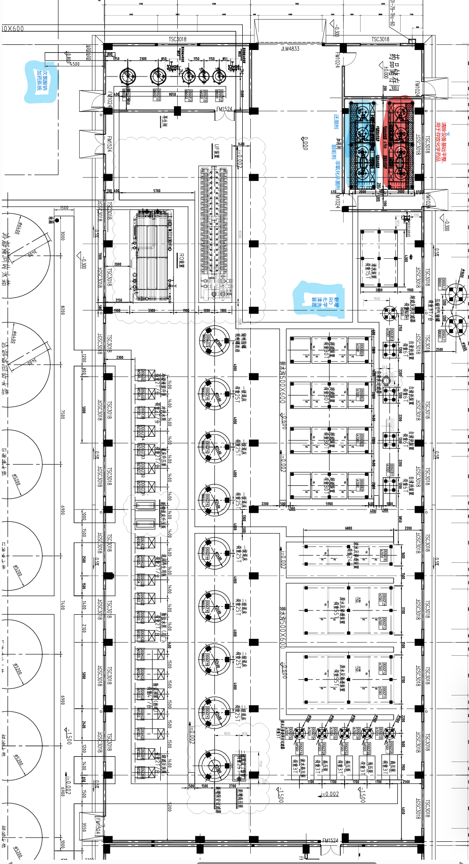

附图2：项目技改后室内设备平面布置图（2张）

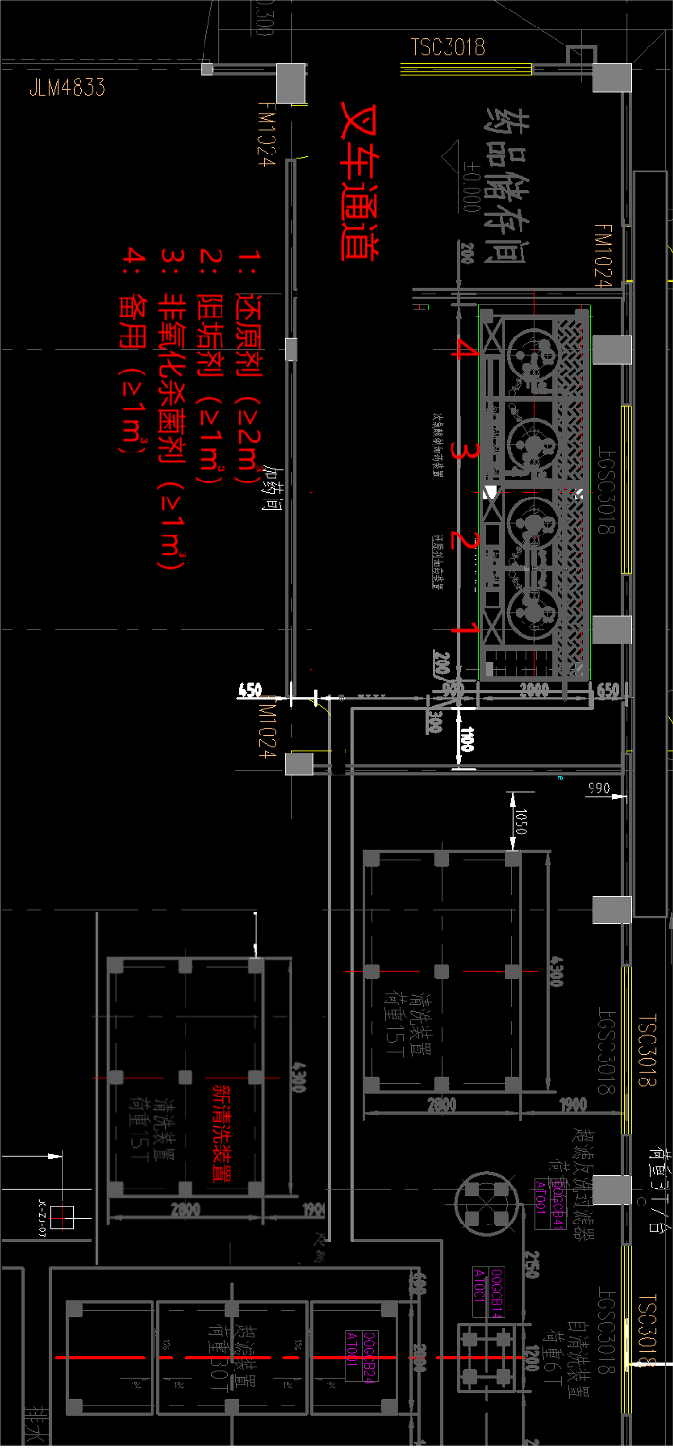

附图2：项目技改后室内设备平面布置图（2张）
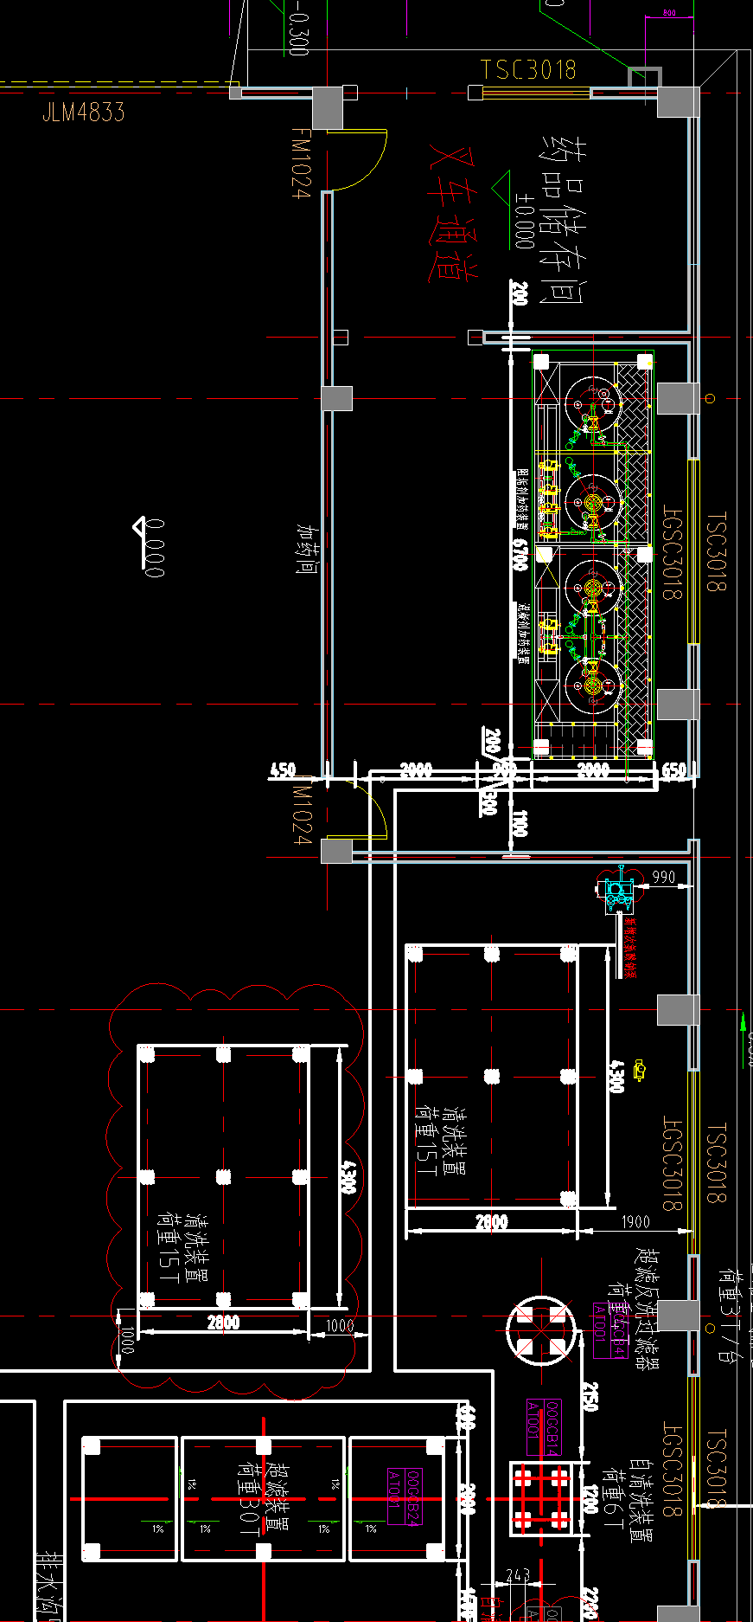

附图3：无离子水站原化水清洗及加药装置相关系统图（5张）
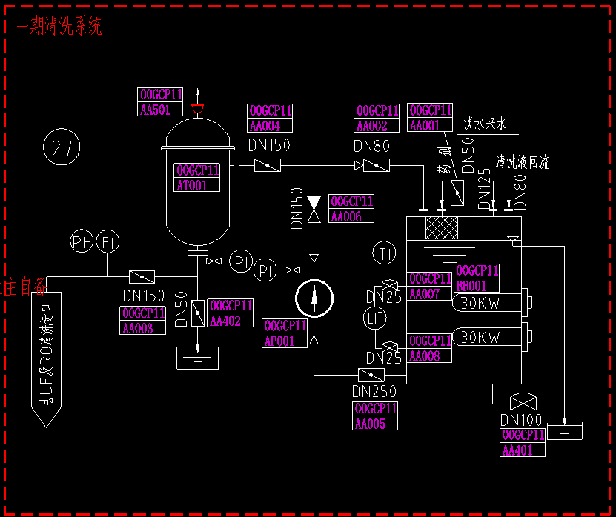
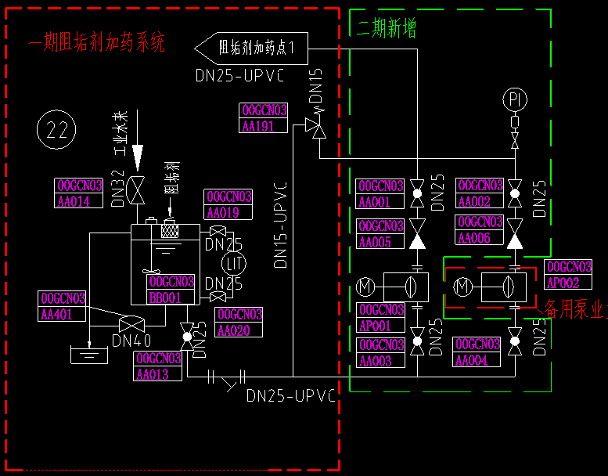
附图2：无离子水站原化水清洗及加药装置系统图（5张）
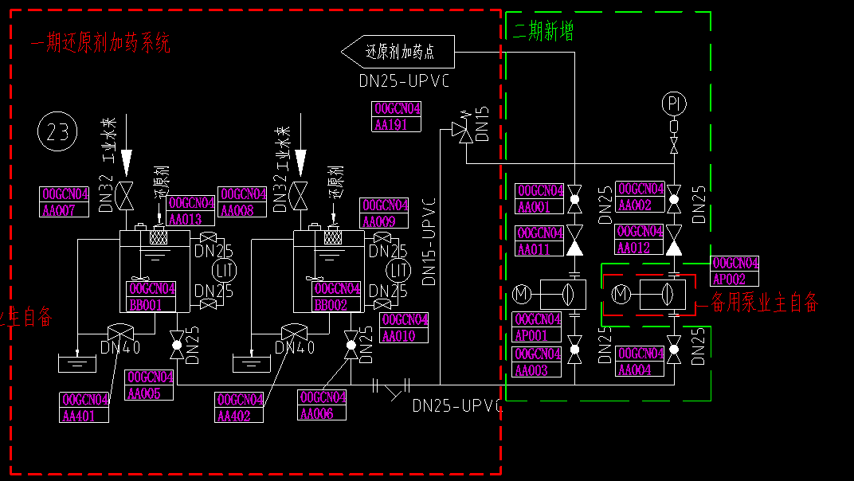
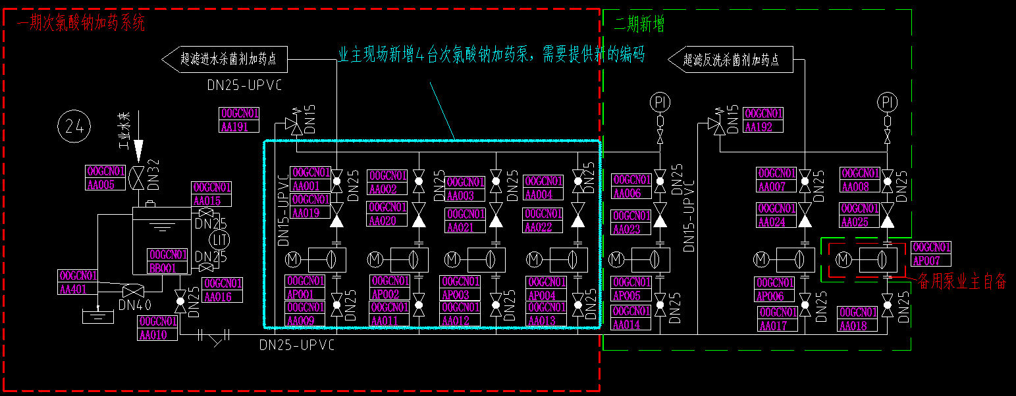
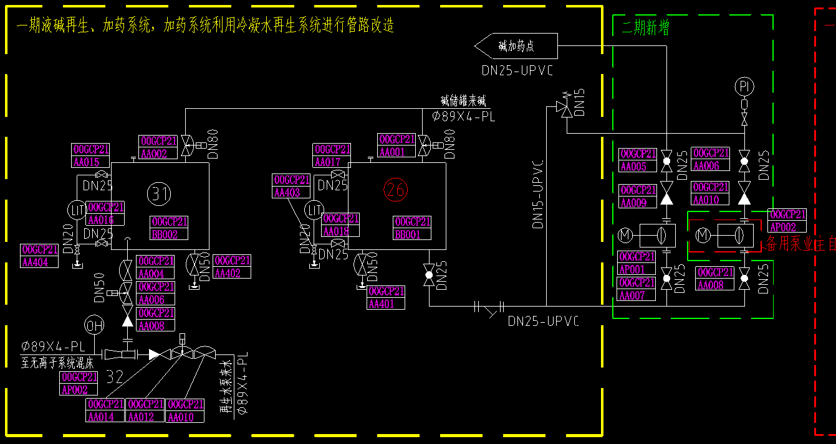

附表1：项目设备材料预估清册（3张）
